**О**дним из главных показателей качества дошкольного образования является развивающая предметно–пространственная среда, созданная в соответствии с требованиями ФГОС ДО, обеспечивающая максимальную реализацию образовательного потенциала, и эффективно развивающая индивидуальность каждого ребенка с учетом его склонностей, интересов, уровня активности.

**Образовательная среда** - это совокупность условий, оказывающих прямое и косвенное влияние на всестороннее развитие ребёнка, состояние его физического и психического здоровья, успешность его дальнейшего образования; а также взаимодействие всех участников образовательного процесса в учреждении.

**Ожидаемые результаты по итогам анализа (самоанализа) построения РППС в учреждении в соответствии с ФГОС ДО**

1. Изучение педагогами новых подходов в организации развивающей предметно-пространственной среды, обеспечивающей полноценное развитие дошкольников;

2. Системная организация РППС согласно требованиям ФГОС ДО, которая способствует полноценному развитию детей с учетом их возрастных потребностей и интересов;

3. Сформировать у педагогического коллектива понятия: развивающей предметно-пространственная среда, принципы, функции развивающей предметно-пространственной среды, а также практические навыки в построении в группе развивающей среды соответственно ФГОС ДО;

4. Содействие родителей и иного персонала учреждения по созданию комфортной развивающей предметно-пространственной среды в детском санатории.

В алгоритме 8 блоков для анализа (самоанализа) построения РППС в соответствии с ФГОС ДО.

Оценивание каждого параметра предполагается по 5 бальной системе. (0-5)

**РППС представлена:**

**1БЛОК -** Визуальная оценка зонирования группы (*выбрать одно*):

- **в соответствии** с содержанием образования детей **по пяти образовательным областям**, направленно на раскрытие потенциальных возможностей через формирование ключевых компетенций, четко иллюстрирует тематику недели (дня);

- упорядоченное пространство - **пространство, объединяющее идеи образования и воспитания и образующее образовательную протяженность** с образовательными событиями, явлениями по трансляции культуры, социального опыта.

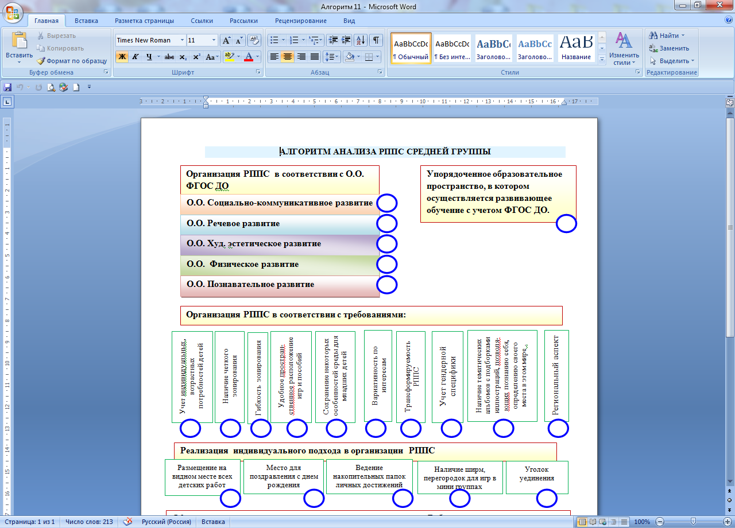

***Умение педагога ориенти-роваться и презентовать РППС в соответствии с О.О. ФГОС ДО и Рабочей программой возрастной группы, знать отличительные возрастные особенности .***

**Особенности РППС в группах раннего возраста:**

1. Представлена в алгоритме приоритетных возрасту видов деятельности.

2. Правильное расположение мебели и крупногабаритного оборудования. (детские горки, игровые модули)

3.Не содержит деления по образовательным областям.

4. Грамотное расположение игр и игрушек: на доступном для детей уровне.

5. Достаточное кол-во игрушек на всех детей (игрушки по несколько штук одинаковых)

6. Рациональное использование группового помещения. (использование перегородок, специальных ячеек, нишь)

***P.S. Главное, чтобы каждая зона (центр) хорошо просматривалась из разных уголков группы, с целью обеспечения безопасности.***

**Основные характеристики развивающей**

**предметно-пространственной среды в группах раннего возраста.**

1. Разнообразие: наличие всевозможного и максимально вариативного игрового и дидактического материала для развития ребенка, позволяющего усваивать знания и умения одного плана, но разными способами.

2. Доступность (расположение игрового и дидактического материала в поле зрения и досягаемости ребенка), а также доступность по показателям возрастного развития.

3. Эмоциогенность (обеспечение индивидуальной комфортности, психологической защищенности и эмоционального благополучия): среда должна быть яркой, красочной, привлекающей внимание ребенка и вызывающей у него положительные эмоции; позволить ребенку проявить свои эмоции.

4. Гибкое зонирование пространства по направлениям деятельности: построение не пересекающихся друг с другом развивающих зон, некая параллельность — это связано с особенностями возраста: играем не вместе, а рядом.

5. Взаимодополняемость, взаимозаменяемость предметов одной зоны и другой.

6. Удовлетворение естественной детской активности (ранний возраст — возраст повышенной двигательной активности, исследовательского характера). Для удовлетворения возрастной активности ребенка необходимо, чтобы он имел возможность преобразовывать окружающую среду, изменять ее самыми разнообразными способами.

**Важно помнить, что развивающая предметно-пространственная среда групп раннего возраста рассматривается как комплекс эргономических и психолого - педагогических условий, обеспечивающих организацию жизни детей и взрослых.**

***P.S.*** *Предметно-пространственная среда организуется по принципу небольших полузамкнутых микропространств, для того чтобы избежать скученности детей и способствовать играм подгруппами в 3—5 человек. Все материалы и игрушки располагаются так, чтобы не мешать свободному перемещению детей, создать условия для общения со сверстниками.* ***Необходимо также предусмотреть «уголки уединения»,*** *где ребенок может отойти от общения, подумать, помечтать. Такие уголки можно создать, перегородив пространство ширмой, стеллажами, разместив там несколько мягких игрушек, книг, игр для уединившегося ребенка.*

**2БЛОК - Организация РППС в соответствии с требованиями** (*оценивается каждый аспект от 0-5*):):

**Организация РППС в соответствии с требованиями:**

**Федеральный государственный стандарт дошкольного образования подразумевает создание благоприятных условий для развития детей в соответствии с их возрастными и индивидуальными особенностями и склонностями, развития способностей и творческого потенциала каждого ребенка как субъекта отношений с самим собой, другими детьми, взрослыми и миром при реализации основной образовательной программы дошкольного образования.**

*При организации развивающей предметно-пространственной среды дошкольной образователь-ной организации необходимо учитывать нормативные требования следующих документов:*



* Конституция Российской Федерации;
* Федеральный закон от 29.12.2012 № 273-ФЗ «Об образовании в Российской Федерации»;
* Федеральный закон от 02.07.2013 № 185 «О внесении изменений в отдельные законодательные акты Российской Федерации в связи с принятием Федерального закона "Об образовании в Российской Федерации"»;
* Приказ Минобрнауки России от 17.10.2013 № 1155 «Об утверждении федерального государственного образовательного стандарта дошкольного образования»;
* Письмо Минобрнауки России 28.02.2014 № 08-249 «Комментарии к ФГОС дошкольного образования»;
* Концепция содержания непрерывного образования (дошкольное и начальное звено), утвержденная Федеральным координационным советом по общему образованию Министерства образования РФ от 17 июня 2003 года;
* Постановление Главного государственного санитарного врача РФ от 15.05.2013 № 26 «Об утверждении СанПиН 2.4.1.3049-13 «Санитарно-эпидемиологические требования к устройству, содержанию и организации режима работы дошкольных образовательных организаций»;
* Постановление Главного государственного санитарного врача РФ от 19.12.2013. № 68 «Об утверждении СанПиН 2.4.1.3147-13 «Санитарно-эпидемиологические требования к дошкольным группам, размещенным в жилых помещениях жилищного фонда»;
* Национальная образовательная инициатива «Наша новая школа», утверждѐнная Президентом РФ 04.02.2010 № Пр-271;
* Письмо Минобразования России от 17 мая 1995 года № 61/19-12 «О психолого-педагогических требованиях к играм и игрушкам в современных условиях» (вместе с «Порядком проведения психолого-педагогической экспертизы детских игр и игрушек», «Методическими указаниями к психолого-педагогической экспертизе игр и игрушек», «Методическими указаниями для работников дошкольных образовательных учреждении "О психолого-педагогической ценности игр и игрушек"»);
* Приказ Министерства образования РФ от 26.06.2000 №1917 «Об экспертизе настольных, компьютерных и иных игр, игрушек и игровых сооружений для детей»;
* Письмо Минобразования РФ от 15.03.2004 № 03-51-46ин/14-03 «О направлении Примерных требований к содержанию развивающей среды детей дошкольного возраста, воспитывающихся в семье».

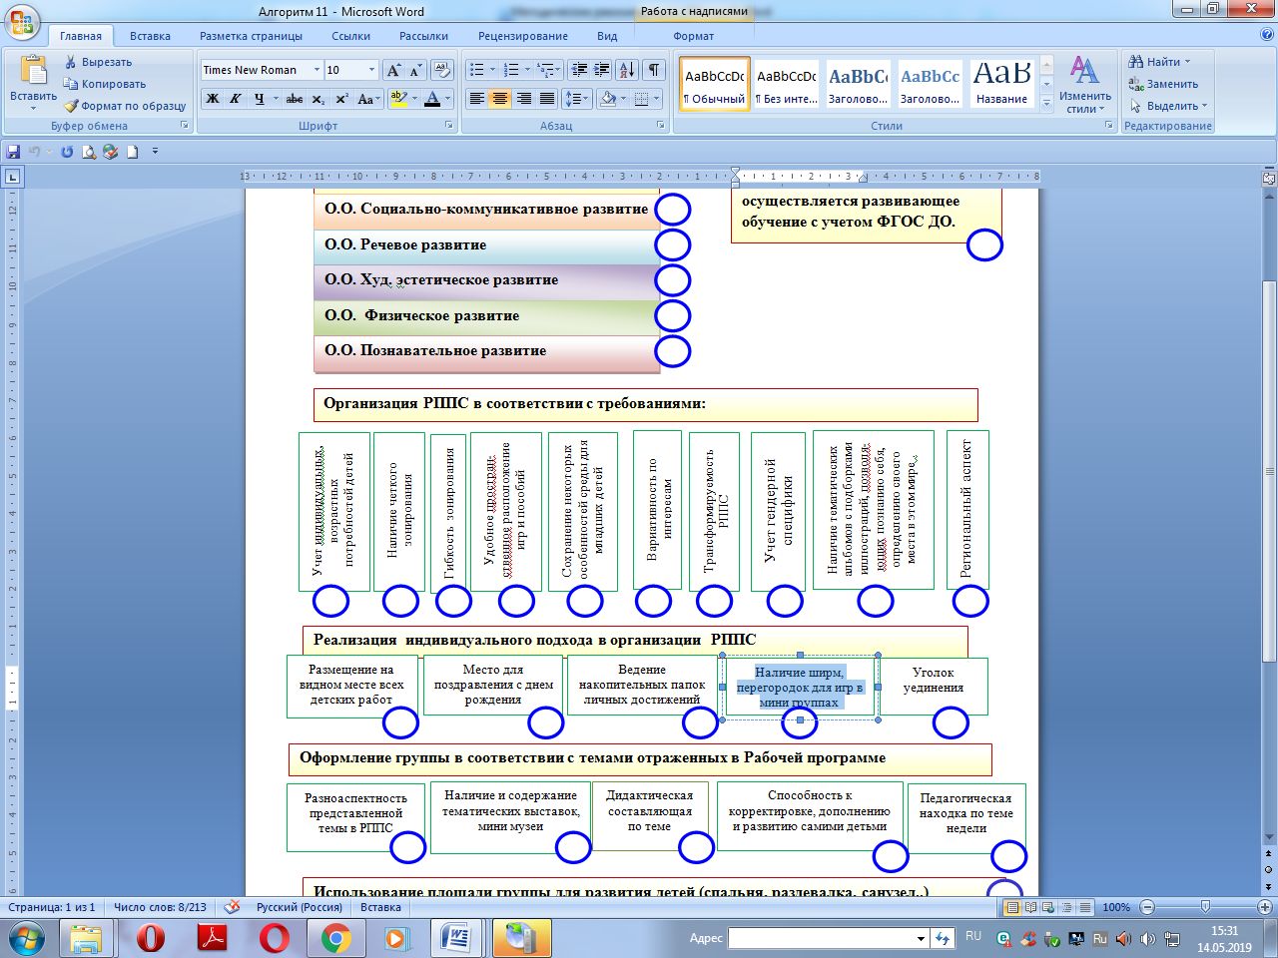

**10**

**9**

**8**

**7**

**6**

**5**

**4**

**3**

**2**

**1**

- рассматривается реализация образовательного потенциала пространства групповой ком-наты, материалов, оборудования и инвентаря для развития детей дошкольного возраста, охраны и укрепления их здоровья, учета индивидуальных особенностей детей и коррекции их развития;

**1**

**2**

Перечень зон (центров) отражен в Рабочих программа в разделе (III Организационный раздел) где отражено: название центра, направленность, предполагаемое оборудование.

Необходимо учитывать, что все элементы РППС должны иметь единый эстетический стиль для обеспечения комфортной и уютной обстановки для детей.

Гибкость зонирования пространства предполагает наличие различных пространств (зон, уголков, секторов, центров и т.п.) для осуществления свободного выбора детьми различных видов деятельности

**3**

Удобное пространственное расположение игр и пособий – обеспечение свободного доступа воспитанников (в том числе с ограниченными возможностями здоровья) к играм, игрушкам, материалам, пособиям, обеспечивающим все основные виды детской активности.

**4**

**5**

Полифункциональность материалов предполагает:

- возможность разнообразного использования различных составляющих предметной среды, например, детской мебели, матов, мягких модулей, ширм и т.д.;

- наличие в группе полифункциональных (не обладающих жестко закрепленным способом употребления) предметов, в том числе природных материалов, пригодных для использования в разных видах детской активности (в том числе в качестве предметов-заместителей в детской игре)

**6**

Вариативность среды предполагает:

наличие в группе различных пространств (для игры, конструирования, уединения и пр.), а также разнообразных материалов, игр, игрушек и оборудования, обеспечивающих свободный выбор детей;

периодическую сменяемость игрового материала, появление новых предметов, стимулирующих игровую, двигательную, познавательную и исследовательскую активность детей.

**7**

Трансформируемость пространства предполагает возможность изменений предметно-пространственной среды в зависимости от образовательной ситуации, в том числе от меняющихся интересов и возможностей детей;

**8**

Учет гендерной специфики - Гендерный подход в организации предметно-развивающей среды, нацелен на успешность гендерной социализации мальчиков и девочек (учет гендерного пространства группы: количество мальчиков и количество девочек; учет этапов гендерной идеен-тичности, т.е. гендерная социализация ребенка предполагает усвоение и воспроизведение гендер-ных ролей и культуры взаимоотношения полов; учет психологических особенностей развития девочек и мальчиков, осуществляется как в организации пространства, так и в содержании.

Наличие материалов на школьную тематику. Данные материалы создают эмоциональный настрой и развивают постепенно мотивационную готовность к школе, что необходимо для успешной адаптации к новым социальным условиям, отличным от условий детского сада.

**9**

**Зонирование пространства группы**

**Примерный перечень зон для организации РППС**:

– для сюжетно-ролевых и режиссерских игр (театрализованная деятельность, ряжение, освоение социальных ролей и профессий и пр.);

– для познавательной активности (экспериментирование с различными материалами, развитие речи, наблюдение за природными явлениями, развитие математических представлений и пр.);

– для самостоятельной деятельности детей (конструирование из различных материалов, художественно-продуктивная деятельность, ознакомление с литературой, выставка детского творчества, центр патриотического воспитания и пр.);

– для двигательной активности (спортивные игры, соревнования и пр.);

– для настольно-печатных и развивающих игр (рассматривание иллюстрированного материала, дидактические игры и пр.);

– для экспериментирования и наблюдения за природными явлениями (экспериментальные лаборатории, календарь природы, центры для организации различных проектов и пр.);

– для отдыха (уединение, общение и пр.).

**Региональный аспект**–наличие материалов отображающих элементы познавательно-исследовательской и игровой деятельности, в которых педагог знакомит своих воспитанников с историческим, культурным, национальным, географическим, природно-экологическим своеобра-зием региона и создает условия для формирования основ краеведческой культуры, бережного отношения к природе, патриотизма, гражданственности.

______________________________________________________________________________________

**3БЛОК - Реализация индивидуального подхода** **в организации РППС** (*оценивается каждый аспект от 0-5*):

*Сущность индивидуального подхода заключается в том, что педагог решает стоящие перед ним задачи посредством педагогического воздействия на каждого ребенка, с учетом его психологических особенностей и условий жизни.*

**В** соответствии с возрастом в групповом помещении предусмотрена «Галерея» для размещения детских работ как обзорная (для плоскостных и объемных работ), так и накопительная. *(рекомендации по наполнению в соответствии с возрастом даны адресно)*

1

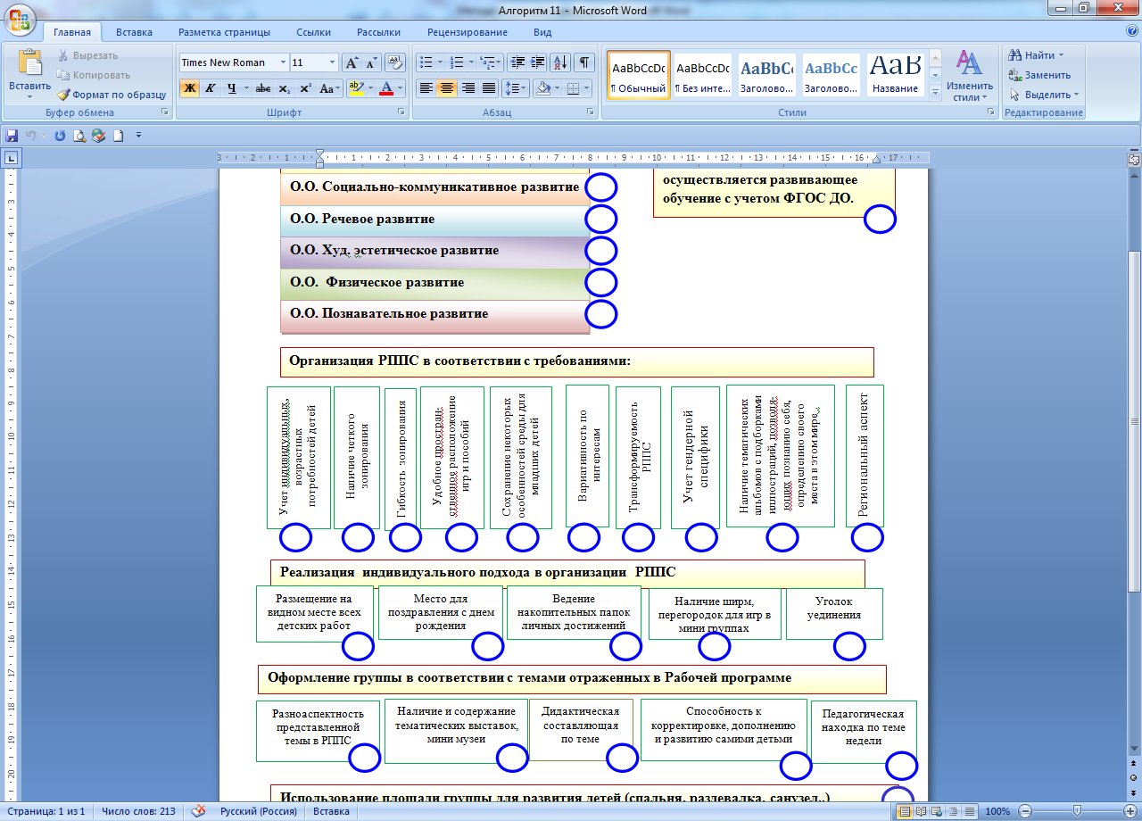

5

4

3

2

1

**Д**ень рождения один из самых любимых детских праздников, поэтому маленькому имениннику хочется, чтобы все, в том числе в детском саду, знали о его празднике!!! Для этого в группах, групповых раздевалках воспитатели оформляют уголки именинников (вариации: уголок, стенд, трон для поздравления, карточка почетного гостя группы..)

2

**В**едение накопительной папки индивидуальных личных достижений является средством организации системы внутренней накопительной составляющей разноаспектных достижений каждого ребенка. Накопительная папка удачная форма констатации, которая полностью лишена субъективизма, так как только содержательно констатирует выполненную ребенком работу, активность участия в конкурсах. Она является наиболее адекватным методом интегральной (накопительной) оценки, демонстрируя усилия ребенка, прогресс и достижения в различных областях.

3

**И**нтересы детей многогранны, игра  является главной сферой общения детей; в ней решаются проблемы межличностных отношений, приобретается опыт взаимоотношений людей, устанавливаются эмоциональные контакты. Наличие ширм, перегородок для игр в мини группах удовлетворяют аспект игр по интересам и мини-детских группах с учетом уже установленных эмоциональных контактах.

4

**У**голок уединения в детском саду — то место в группе, где ребенок ощущает себя в полной безопасности, где он может отвлечься от событий, сопряженных со стрессом: прощание с родителями, несостоявшийся утренний эмоциональный контакт ….

Уголок уединения может быть наполнен:

*- мягкими игрушками, книгами с яркими иллюстрациями;*

*- обязательный атрибут — подушки, на которые малыш сможет прилечь и отдохнуть;*

*- плеер с расслабляющей музыкой (шум воды, дуновение ветра, пение птиц, звуки дождя);*

*- дидактические игры, различные шнуровки, пластилин — все то, что способно отвлечь внимание дошкольника на некоторое время;*

*- отдельная категория игрушек и пособий может быть направлена на то, чтобы ребенок выплеснул негативные эмоции. С этим отлично справится «коврик злости», подушки для битья, коробочки «Спрячь все плохое», стаканчики для крика.*

Содержимое уголка периодически обновляется, однако какие-то предметы должны находиться в уголке постоянно. Это придаст ребенку чувство уверенности, постоянства.

**5**

**4 БЛОК - Оформление группы в соответствии с темами отраженных в Рабочей программе.**  (*оценивается каждый аспект от 0-5*):

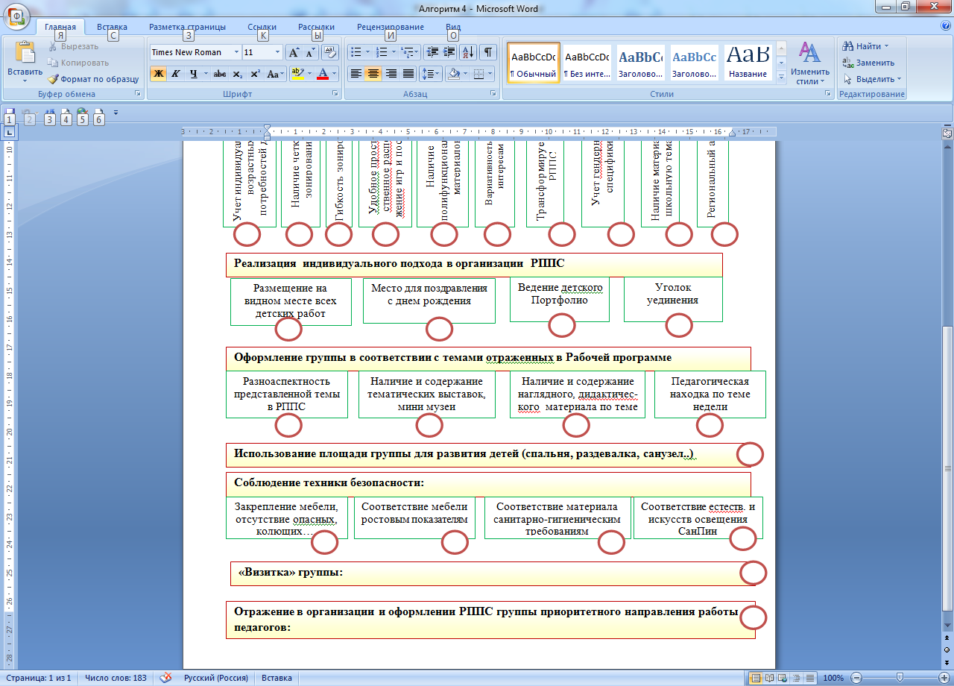

В различных центрах группы представлены материалы, позволяющие детям в процессе соответствующей деятельности освоить содержание темы недели; прослеживается в рамках темы недели решение в единстве воспитательных, развивающих, коррекционных и обучающих задач.

не просто организация экспозиций или выставок, а многообразные формы деятельности, включающие в себя поиск и сбор материалов, исследовательская или проектная деятельность раскрывающие узкую тему.

Направления: -предметы декоративно-прикладного искусства;

- природоведческие экспонаты;

- экспонаты в миниатюре…..

**1**

**1**

в группе имеется разнообразный наглядный и дидактический материал для поддержки детской активности в различных центрах по теме недели: иллюстративные альманахи, энциклопедии, лепбуки, познавательные плакаты, игры-забавы……

интересная находка востребованная детьми в дополнении РППС группы стимулирующая познавательную, эмоциональную, двигательную деятельность детей.

**5 БЛОК - Использование площади группы для развития детей** .

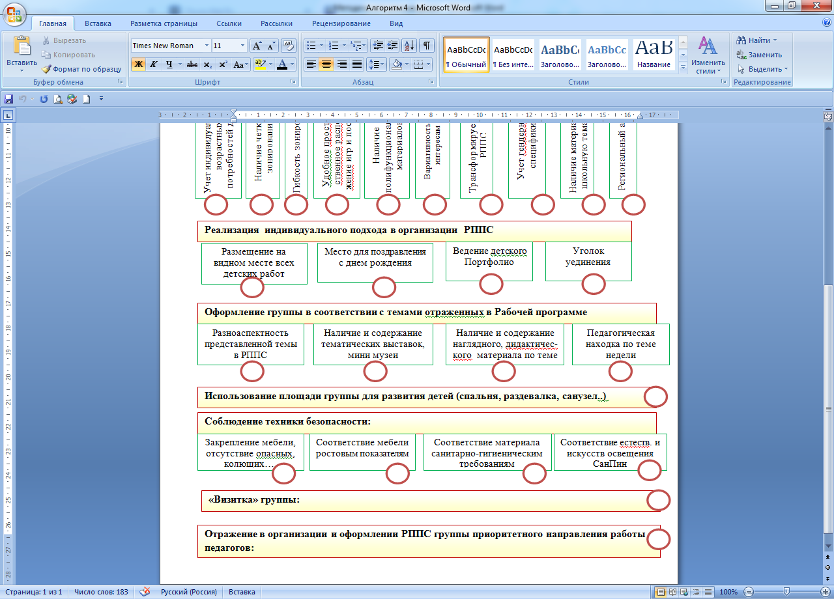

**ДОУ должно представлять откры-тую и развивающуюся систему.**

Свобода действия в среде как приоритет. Интерьер каждого помещения должен быть разработан с точки зрения всех составляющих, а именно, архитектурного состояния группы, вестибюлей, рекреаций, их габаритов и полезной площади, освещенности и пр., Также, необходимо включать сочетающиеся друг с другом предметы, не только эстетически выдержанные и подобранные в определенной цветовой гамме, но и выполняющие свою функциональную принадлежность в какой-либо деятельности человека, т. е. отвечающие своему функциональному назначению. Концепция среды как третьего учителя предложена программой Реджио Эмилья. В ней физическая среда становится третьим учителем маленького ребенка после родителей и воспитателя.

**6 БЛОК - Соблюдение техники безопасности** .

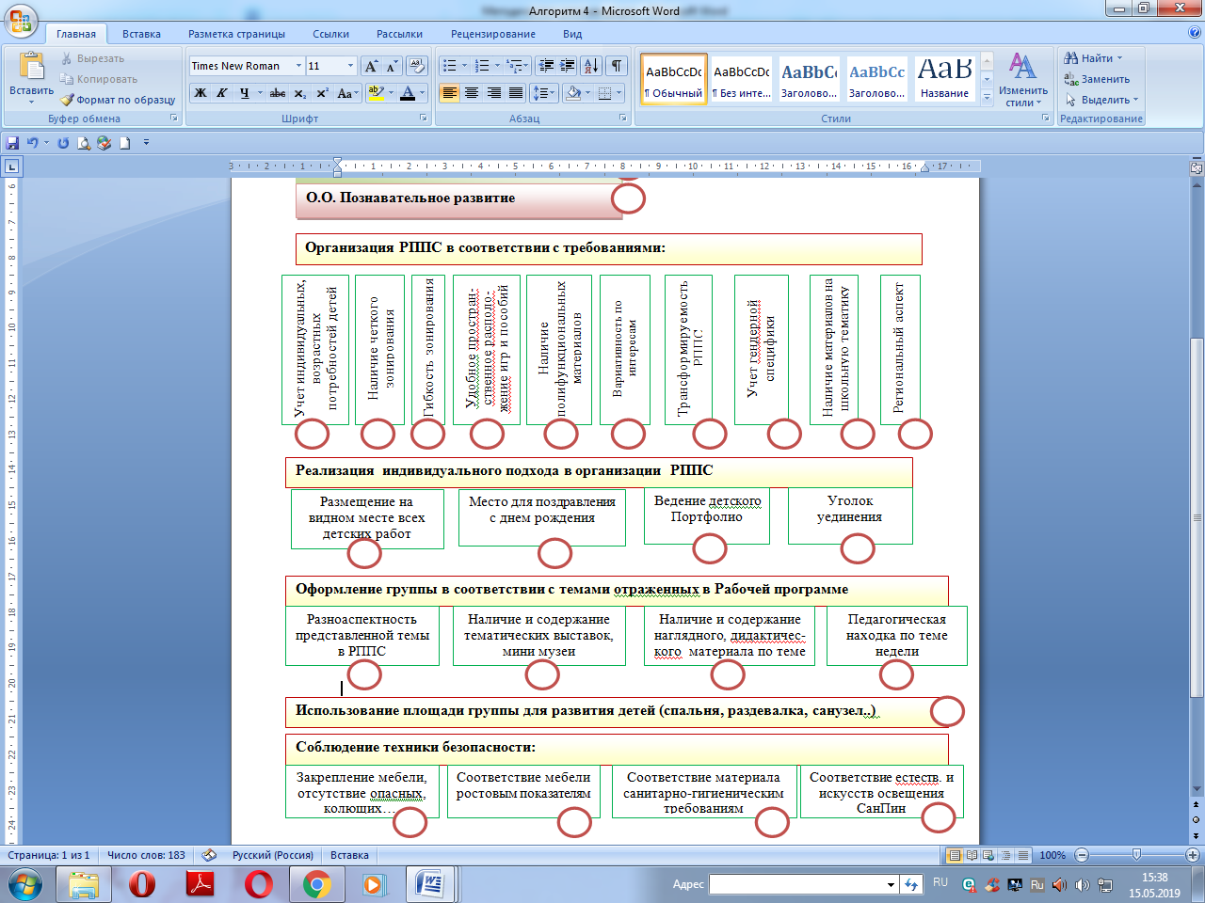

Деятельность по обеспечению безопасности в детском саду **это комплексная работа**, в которую включены все участники воспитательно-образовательного процесса: дети, сотрудники, родители. В учреждении должна быть создана **система безопасности**, направленная на функционирование детского сада в режиме, безопасного пространства, предупреждающем пожары, возможные террористические акты и обеспечивающем безопасное пребывание ребенка и взрослого в течение дня.

**1**

Детская мебель и оборудование для помещений, поступающие в дошкольные образовательные организации, должны быть изготовлены из материалов, безвредных для здоровья детей и иметь документы, подтверждающие их происхождение и безопасность. В группах и на участках детского сада должны быть созданы условия, обеспечивающие охрану жизни и здоровья ребёнка,  
• все шкафы и полки должны быть надёжно закреплены. Оборудование, пособия, предметы убранства должны устанавливаться и размещаться с учётом их полной безопасности и устойчивости, исключающей возможности падения. (*Инструкция о соблюдении требований техники безопасности при организации трудовой деятельности детей в детском саду*)

**2**

**Оборудование основных помещений должно соответствовать росту и возрасту детей. Функциональные размеры приобретаемой и используемой детской мебели для сидения и столов должны соответствовать обязательным требованиям, установленным техническими регламентами или (и) национальными стандартами.**

Основные размеры столов и стульев для детей раннего возраста

|  |  |  |  |
| --- | --- | --- | --- |
| Группа роста детей (мм) | Группа мебели | Высота стола (мм) | Высота стула (мм) |
| до 850 | 00 | 340 | 180 |
| свыше 850 до 1000 | 0 | 400 | 220 |

Основные размеры столов и стульев для детей младшей группы

|  |  |  |  |
| --- | --- | --- | --- |
| Группа  роста детей (мм) | Группа мебели | Высота стола (мм) | Высота стула (мм) |
| с 1000-1150 | 1 | 460 | 260 |

Основные размеры столов и стульев для детей средней группы

|  |  |  |  |
| --- | --- | --- | --- |
| Группа роста детей (мм) | Группа мебели | Высота стола (мм) | Высота стула (мм) |
| с 1150-1300 | 2 | 520 | 300 |

Основные размеры столов и стульев для детей старшей группы

Основные размеры столов и стульев для детейподготовительной группы

|  |  |  |  |
| --- | --- | --- | --- |
|  |  |  |  |
| Группа роста детей (мм) | Группа мебели | Высота стола (мм) | Высота стула (мм) |
| с 1450-1600 | 4 | 640 | 380 |

|  |  |  |  |
| --- | --- | --- | --- |
| Группа роста детей (мм) | Группа мебели | Высота стола (мм) | Высота стула (мм) |
| с 1300-1450 | 3 | 580 | 340 |

Основные размеры столов и стульев для детей подготовительной группы

|  |  |  |  |
| --- | --- | --- | --- |
| Группа роста детей (мм) | Группа мебели | Высота стола (мм) | Высота стула (мм) |
| с 1450-1600 | 4 | 640 | 380 |

**3**

Рабочие поверхности столов должны иметь матовое покрытие светлого тона. Материалы, используемые для облицовки столов и стульев, должны обладать низкой теплопроводностью, быть стойкими к воздействию влаги, моющих и дезинфекционных средств.

Меловые доски должны быть изготовлены из материалов, имеющих высокую адгезию с материалами, используемыми для письма, хорошо очищаться влажной губкой, быть износостойкими, иметь темно-зеленый или коричневый цвет и антибликовое или матовое покрытие.

При использовании маркерной доски цвет маркера должен быть контрастным (черный, красный, коричневый, темные тона синего и зеленого).

В дошкольных образовательных организациях используются игрушки, безвредные для здоровья детей, отвечающие санитарно-эпидемиологическим требованиям и имеющие документы, подтверждающие безопасность, которые могут быть подвергнуты влажной обработке (стирке) и дезинфекции. Мягконабивные и пенолатексные ворсованные игрушки для детей дошкольного возраста следует использовать только в качестве дидактических пособий.

**4**

- Неравномерность естественного освещения основных помещений с верхним или комбини-рованным естественным освещением не должна превышать 3:1.  
- Световые проемы в групповых, игровых и спальнях должны быть оборудованы регулируемыми солнцезащитными устройствами. В качестве солнцезащитных устройств используются шторы или жалюзи внутренние, межстекольные и наружные вертикально направленные. Материал, используемый для жалюзи, должен быть стойким к влаге, моющим и дезинфекционным растворам.  
 Допускается в качестве солнцезащитных устройств использовать шторы (или жалюзи) светлых тонов со светорассеивающими и светопропускающими свойствами.  
 Конструкция регулируемых солнцезащитных устройств в исходном положении не должна уменьшать светоактивную площадь оконного проема. Зашторивание окон в спальных помещениях допускается лишь во время сна детей, в остальное время шторы должны быть раздвинуты в целях обеспечения инсоляции помещения.

- При одностороннем освещении групповых помещений столы для обучения детей должны размещаться на расстоянии не более 6 метров от светонесущей стены.

- Цветы в горшках на подоконниках в групповых и спальных помещениях не должны размещаться.

- При проведении занятий в условиях недостаточного естественного освещения необходимо дополнительное искусственное освещение.

- Источники искусственного освещения должны обеспечивать достаточное равномерное освещение всех помещений.

- Все источники искусственного освещения должны содержаться в исправном состоянии.

- Оконные стекла и светильники должны быть чистыми.

- Осветительные приборы в помещениях для детей должны иметь защитную светорассеивающую арматуру.

**7 БЛОК - Визитка группы** .

Визитная карточка группы позволяет создать первое впечатление об определенном детском коллективе, его особенностях и традициях. Это своего рода отличительный знак каждой возрастной группы в детском саду.

Визитная карточка не только содержит основную информацию, но и поддерживает имидж коллектива, является его символом и своеобразной рекламой.

**8 БЛОК - Отражение в организации и оформлении РППС группы приоритетного направления работы педагогов.** (отражение данного блока не является обязательным)

В основе организации и оформления РППС определен комплексно-тематический принцип с ведущей игровой деятельностью. Приоритетное направление работы педагогов осуществляется в разных формах совместной деятельности детей и взрослых, а также в самостоятельной  и индивидуальной деятельности детей.

***Таким образом, алгоритм используются исполнителями с разными характеристиками: экспертом, педагогом (в рамках самоанализа, независимой оценки), руководителем ДОУ, администрацией - принятие управленческого решения……. Исполнители с разными характеристиками могут принять к безусловному исполнению только те критерии, которые не просто им известны, а подчинены нормативной, документарной базы ОУ.***

Приложение №1

|  |  |  |
| --- | --- | --- |
| 145- 140 баллов | **1.Насыщенность** | 1. Соответствие объектов среды возрастным возможностям детей и содержанию программы.  2. Организация образовательного пространства и **разнообразие**объектов должны обеспечивать:  **- активность в разных видах** деятельности, проявле-ние **творчества;**  -**поддержку инициативы и самостоятельности детей в специфических для них видах деятельности;**  - **эмоциональное благополучие детей во взаимодействии с предметно-пространственным окружением;**  **- возможность самовыражения детей** |
| **2. Трансформируемость** | РППС изменяется:  - в соответствии с образовательной ситуацией,  - от меняющихся интересов и возможностей детей. |
| **3. Полифункциональность** | 1. В РППС объекты полифункциональны, т.е. выполняют разные функции, решают разные задачи; по-разному используются в детской деятельности;  2. Наличие в Организации (группе) полифункциональных (не обладающих жёстко закреплённым способом употребления) предметов, в том числе природных материалов, пригодных для использования в разных видах детской активности, в том числе в качестве предметов-заместителей в детской игре. |
| 4. Вариативность | 1. Наличие различных пространств (для игры, конструирования, уединения и пр.), а также разнообразных материалов, игр, игрушек и оборудования, обеспечивающих свободный выбор детей;  2.Периодическая сменяемость игрового материала, появление новых предметов, стимулирующих игровую, двигательную, познавательную и исследовательскую активность детей;  3.Объекты среды отражают национально-культурные, климатические особенности региона |
| 5. Доступность. | 1.Доступность для воспитанников, в том числе детей с ОВЗ и детей-инвалидов, всех помещений Организации, где осуществляется образовательный процесс;  2.Свободный доступ воспитанников, в том числе детей с ОВЗ и детей-инвалидов, посещающих Организацию (группу), к играм, игрушкам, материалам, пособиям, обеспечивающим все основные виды детской активности. |
| 6. Безопасность | Предполагает соответствие всех её элементов требованиям по обеспечению надёжности и безопасности их использования. |